**ЗАПРОС ИНФОРМАЦИИ**

Дата: 22.05.2025

Уважаемый руководитель 11!

В рамках проекта по сбору информации о выпускниках и учителях, выпускник Вашей школы Кочемиров Сергей указал, что обучался в Вашей школе с 1951 по 1954 год (с 1 по 11 класс).  
  
Просим Вас подтвердить данную информацию и предоставить список учителей, которые работали в школе в указанный период.  
  
Для заполнения информации, пожалуйста, перейдите по следующей ссылке:

**http://90.156.155.132/school_panel/nFLuQOI5vEPeYgm1S5orChRMYmRpAOVn**

Или отсканируйте QR-код:

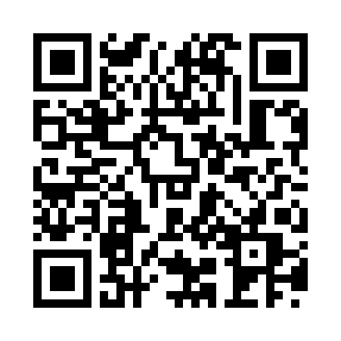

С уважением,  
Администрация проекта